# EShop微商城设计文档

**1、项目背景**

EShop商城是一个综合性的B2C平台商城，会员可以在商城注册登录后，进行浏览商品、下订单，以及查看自己的详细信息。管理员、运营可以在平台后台管理系统中管理商品、订单、会员等。

**2、建设目标**

项目包含面向顾客的前台商城网站，面向管理的WEB后台，保证前后台通讯的API；完成会员、订单、商品、积分，四个后台管理模块；完成注册、登录、下单、查看账户信息，四个前台基本功能。

**3、系统架构**

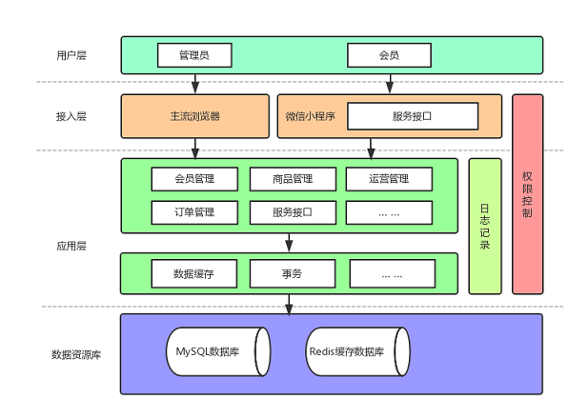

**4、功能模块**

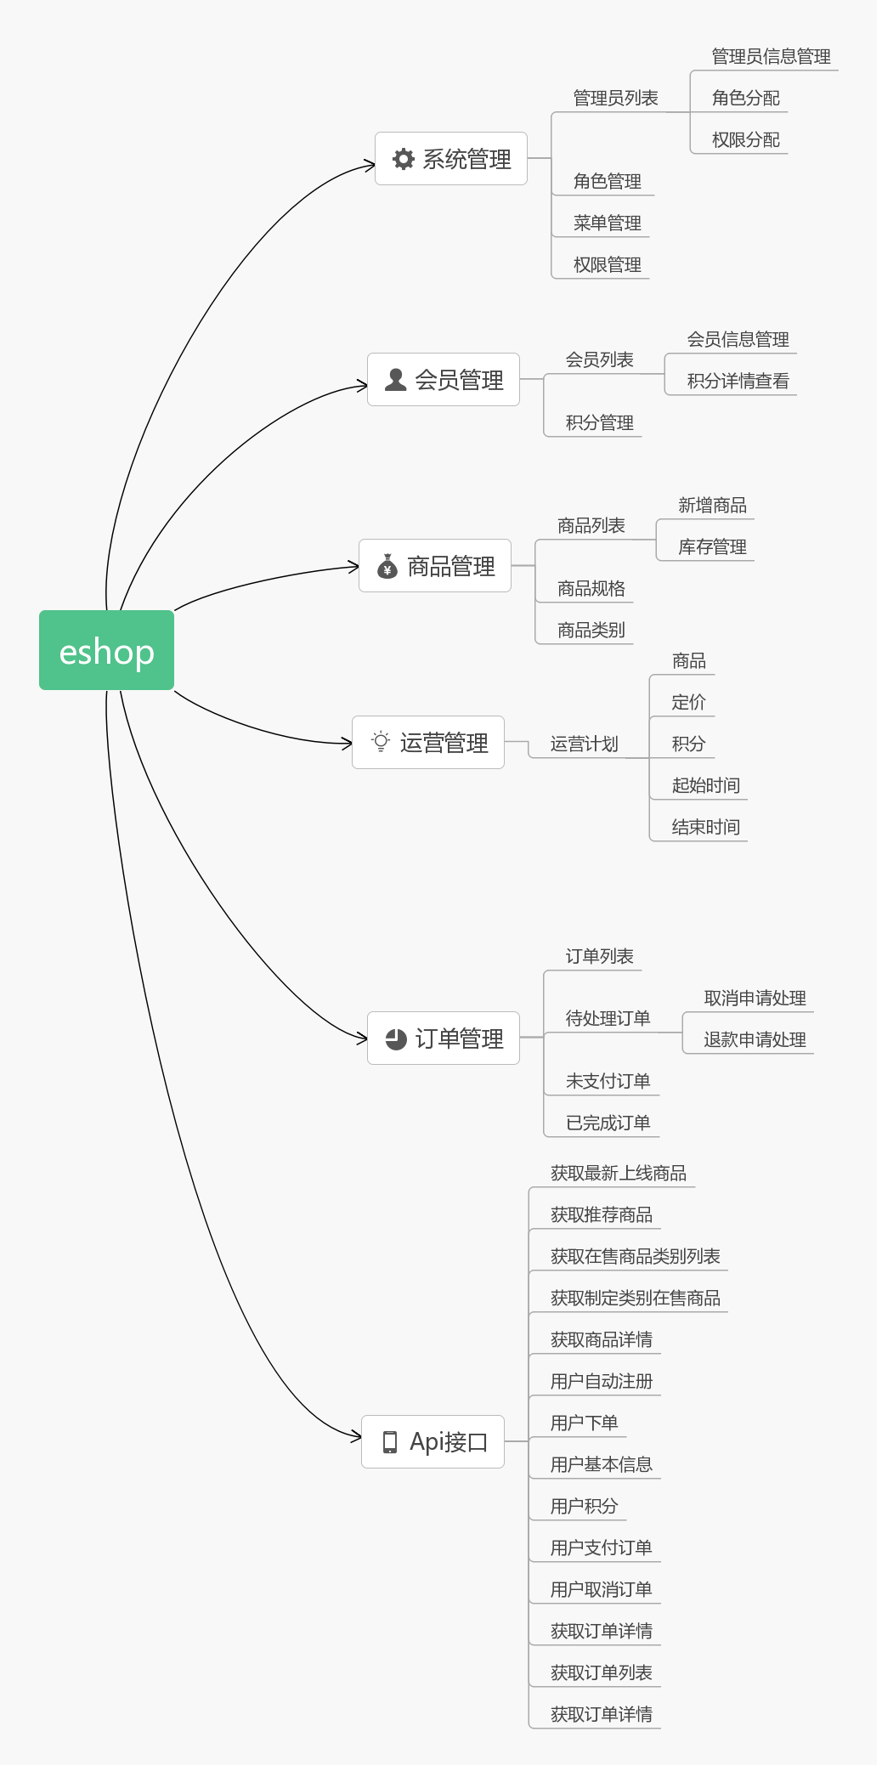

**5、技术选型**

|  |  |  |
| --- | --- | --- |
| 描述 | 技术类型 | 版本 |
| 开发语言 | Java | 1.7 |
| 项目构建 | Maven | 3.0 |
| 关系型数据库 | MySQL | 5.7 |
| 非关系型数据库 | Redis | 3.2.1 |
| Spring版本 | Spring | 4.2.5.RELEASE |
| 持久层 | MyBatis | 3.3.1 |
| 日志记录 | Log4J | 1.2.17 |
| 前端UI | layuicms-master | 2.0 |
| 前端框架 | jQuery | 3.2.1 |

**6、项目结构**

（1）微信小程序

eshop-wx 微信小程序（eshop 微商城）  
 ├─image 图片资源  
 └─page 页面资源  
 ├─common   
 └─component 组件  
 ├─address 【收货地址】  
 ├─cart 【购物车】  
 ├─category 【商品分类】  
 ├─details 【商品详情】  
 ├─list 【商品列表】   
 ├─odetails 【订单详情】  
 ├─orders 【下单】  
 ├─user 【个人中心】  
 └─utils 【工具类】

（2）后台管理系统

eshop  
├─sql 数据库脚本  
│ └─mysql   
├─src  
 ├─main  
 ├─java  
 │ └─com  
 │ └─twinking  
 │ └─eshop  
 │ ├─common 公共组件  
 │ │ ├─base 【基类】  
 │ │ ├─beanvalidator 【类验证】  
 │ │ ├─config 【全局配置】  
 │ │ ├─constant 【常量池】  
 │ │ ├─dialect 【数据库方言】  
 │ │ ├─exceptions 【自定义异常】  
 │ │ ├─interceptor 【拦截器】  
 │ │ ├─listener 【监听器】  
 │ │ ├─mapper 【JsonMapper】  
 │ │ ├─redis 【Redis操作封装】  
 │ │ └─utils 【工具类】  
 │ └─modules  
 │ ├─api 【Api模块】  
 │ ├─goods 【商品、商品规格、商品类别】  
 │ ├─integral 【积分模块】  
 │ ├─operate 【运营模块】  
 │ ├─order 【订单模块】  
 │ ├─sys 【系统模块】  
 │ └─user 【会员、管理员模块】  
 ├─resources 配置文件和Mybatis Xml映射文件  
 └─webapp  
 ├─static 静态资源js、css  
 ├─WEB-INF   
 │ ├─tags 【自定义标签】  
 │ └─tlds 【自定义函数】  
 └─webpage Jsp页面

**7、数据库表设计**

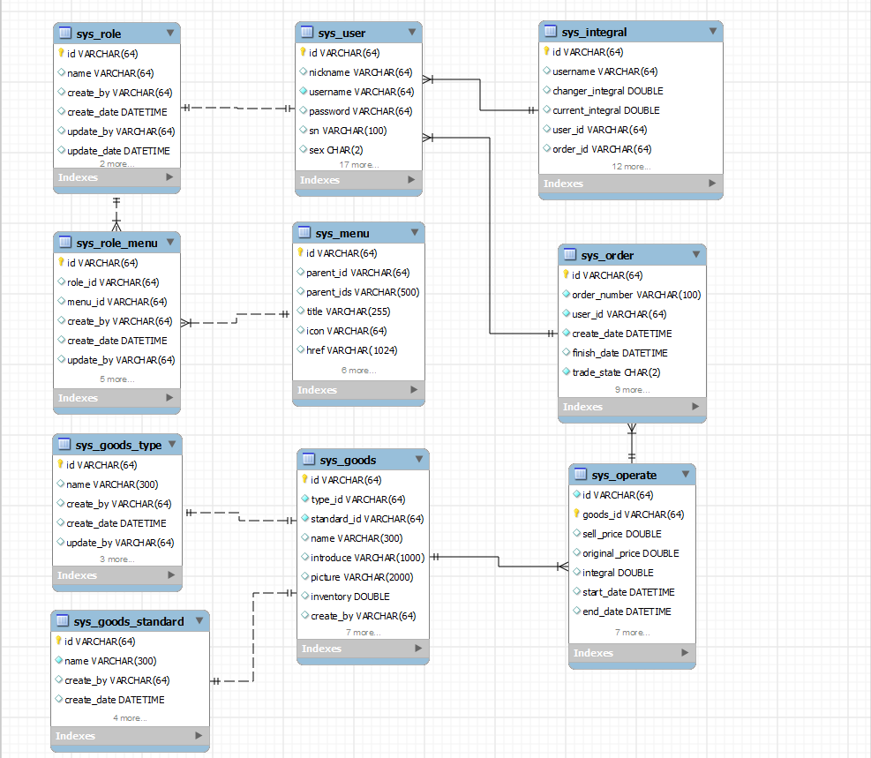

1. sys_user 用户表
2. sys_user_integral 用户积分表
3. sys_role 角色表
4. sys_role_menu 角色菜单权限表
5. sys_menu 菜单表
6. sys_goods 商品表
7. sys_goods_type 商品类别表
8. sys_order 订单表
9. sys_order_goods 订单对应商品表
10. sys_operate 运营管理表

**8、任务安排表**

|  |  |  |  |  |
| --- | --- | --- | --- | --- |
| EShop任务安排表（一期） | | | | |
|
| 任务 | | 计划时间 | 计划用时（天） | 合计用时（天） |
| 前期准备 | 设计文档及任务安排 | 2018年10月15日 | 0.5 | 14 |
| 数据库设计 | 2018年10月15日 | 0.5 |
| 开发环境搭建 | 2018年10月16日 | 0.5 |
| 项目开发框架搭建 | 2018年10月16日 | 0.5 |
| 业务实现 | 面向管理员的后台前端页面开发 | 2018年10月17日 | 1 |
| 会员信息查询和管理模块实现 | 2018年10月18日 | 1 |
| 会员积分查询和管理模块实现 | 2018年10月19日 | 1 |
| 订单详情查询和管理模块实现 | 2018年10月20日 | 1 |
| 商品类型管理模块实现 | 2018年10月22日 | 1 |
| 商品详情和管理模块实现 | 2018年10月23日 | 1 |
| 在售商品及售价管理模块实现 | 2018年10月24日 | 1 |
| 管理员信息管理模块实现 | 2018年10月25日 | 1 |
| 前后台通讯的API模块实现 | 2018年10月26日 | 1 |
| 面向会员前端商城页面开发 | 2018年10月27日 | 1 |
| 预留时间 | 2018年10月29日 | 1 |
| 收尾工作 | 测试及部署 | 2018年10月30日 | 1 |

**9、项目演示**

后台 ：https://s.twinking.cn/eshop 测试账号 admin 密码 admin  
  
微信小程序：

**10、代码地址**

项目代码地址：http://git.luckincoffee.com/tech-train/ttp1-eshop